**Уважаемые родители!**

в нашем дошкольном учреждении реализуется тема недели: "Герои войны, памятники героям".

Для осуществления образовательной деятельности

в семье по данной теме рекомендуем следующий материал по развитию речи:

**Среда, 13 мая**

**Развитие речи «Разучивание стихотворения**

**Тимофея Белозерова «День Победы»**

Цель:

- способствовать воспитанию патриотических чувств у детей дошкольного возраста;

- продолжать работу над развитием связной речи: развивать диалогическую и монологическую речь, закреплять умение отвечать на вопросы;

- воспитание любви к своей Родине.

**1. Рассказ для дошкольников о Великой Отечественной войне**

<https://childage.ru/psihologiya-i-razvitie/vospitanie-rebenka/patrioticheskoe/detyam-o-voyne-1941-1945-dlya-detskogo-sada.html>

**Пальчиковая гимнастика «Не забыть нам этой даты..»**

Не забыть нам этой даты

(большим пальцем касаться поочередно к каждому пальчику)

Что покончила с войной.

Победителю – солдату сотни раз

Поклон земной! (правую ладонь на грудь, наклон головой)

**Дидактическая игра «Кто где служит?»**

Вморе служат….моряки

В небе Родину охраняют …. летчики

В танковых войсках Родину защищают….танкисты

На границе Родину охраняют….пограничники

1. **Чтение стихотворения**

«В далекие майские дни закончились бои, и был подписан мир. И с тех пор каждое 9 мая наша страна, наш народ отмечает День Победы. О Дне Победы сложено много песен и стихов. Вот одно из них. Это стихотворение Тимофея Белозерова «Праздник Победы».

***Майский праздник***

***День Победы***

***Отмечает вся страна***

***Надевают наши деды***

***Боевые ордена.***

***Их с утра зовет дорога***

***На торжественный парад.***

***И задумчиво с порога***

***Вслед им***

***Бабушки глядят.***

**Физкультминутка**

Встали ровненько, ребята,  
Пошагали как солдаты.  
Влево, вправо наклонись,  
На носочках потянись.  
Раз – прыжок,  
Два - прыжок,  
Отдохнул ли ты, дружок?

Вопросы к тексту:

**Вопросы:**

- О чем это стихотворение?

- Какой великий праздник отмечает наша страна 9 мая?»

- А что значит наша Родина? (наш дом, место, где мы живем)

- Как называется наша страна?

- Где ты живешь? (назвать малую родину)

- Кто защищал и защищает нашу Родину?

(постарайтесь объяснить каждую строчку в стихотворении, каждое

непонятное ребенку слово)

**Пословицы и поговорки о Родине**

* Всякому мила своя сторона.
* И кости по Родине плачут.
* Родина любимая — мать родимая.
* Человек без Родины, что соловей без песни.
* Счастье Родины дороже жизни.
* Кто наступит на землю русскую — оступится.
* Рыбам — море, птицам — воздух, а человеку — отчизна.
* Если дружба велика, будет Родина крепка.
* Родина—мать, умей за нее постоять.
* Береги землю родимую, как мать любимую.
* На родной стороне и камешек знаком.
* Своя земля и в горсти мила.
* С родной земли умри, а не сходи.
* Для родины своей ни сил, ни жизни не жалей.
* Чужой земли не хотим, а своей не отдадим.
* Родину головой оберегают.
* Родная сторона — мать, а чужая — мачеха.
* Нет такой силы, которая бы наш Союз победила.
* Советскому патриоту любой подвиг в охоту.
* Жить — родине служить.
* И дым отечества нам сладок и приятен (А. Грибоедов).
* Лучше смерть, нежели иноземное иго (Козьма Минин).
* Сражающийся под отечественным небом приобретает мужество льва.
* На чужой сторонушке рад своей воронушке.
* Родных нет, а по родимой стороне сердце плачет.
* На чужой стороне и сокола зовут вороною.
* Позор перед Родиной хуже смерти.

**Раскраски «Военные профессии»**

[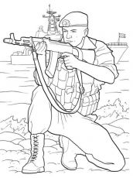](https://moi-raskraski.ru/images/raskraski/boys/voennye/raskraska-voennye-10.jpg) 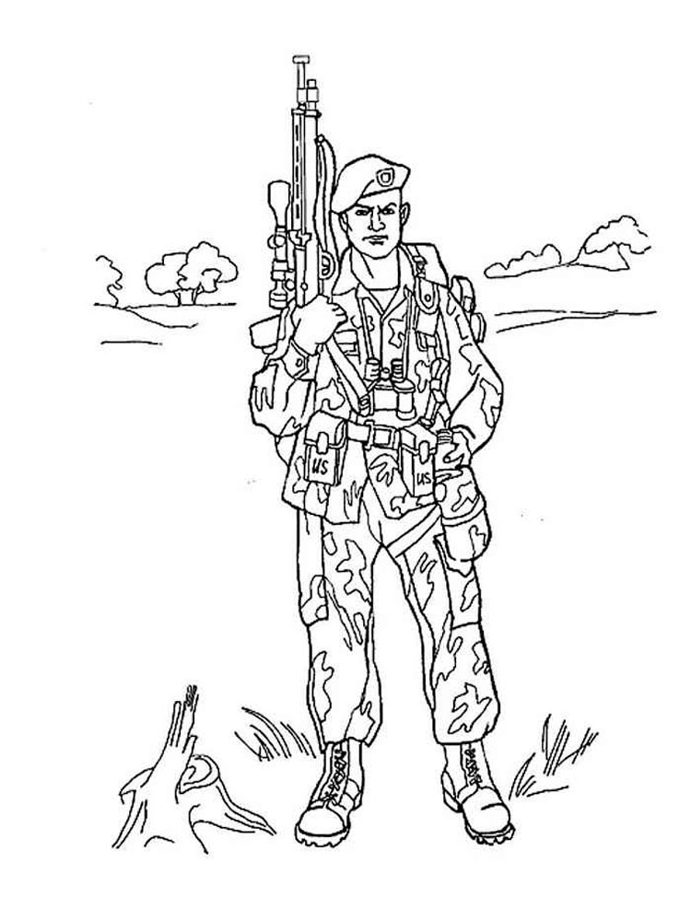

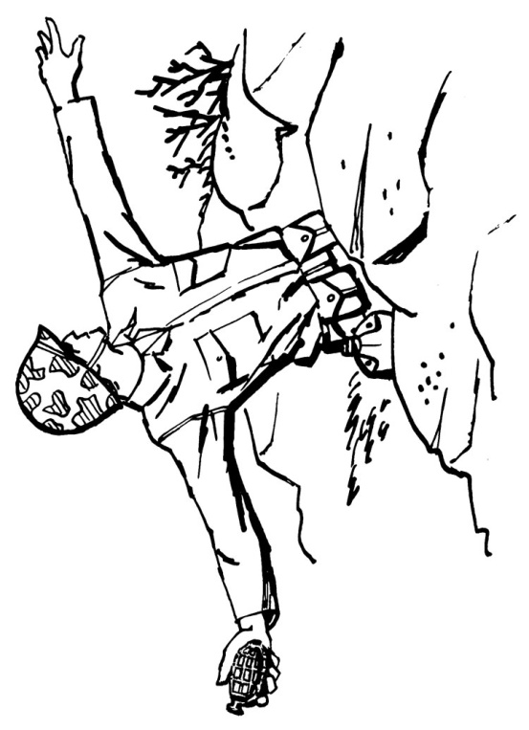 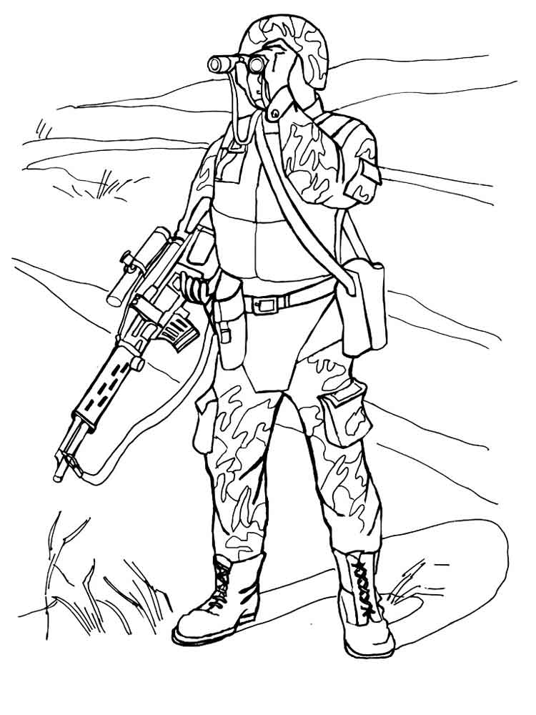

**Консультация для родителей «Как рассказать ребенку о войне»**

http://doshkolnik.ru/9-maya/21601-konsultaciya-dlya-roditeleiy-doshkolnikov-rasskazhite-detyam-o-voiyne.html